Crónica 398 o despovoamento dos Açores 6.6.2021

Escrevi o texto abaixo em 2006 sem imaginar que nos Açores isto se reproduziria anos mais tarde. Com efeito, começaram por fechar escolas primárias para levar a miudagem para outro sítio com mais gente, a seguir encerraram os postos dos CTT, depois tiraram os bancos e as poucas repartições de finanças e tribunais e lentamente as freguesias e vilas que começavam a sofrer os efeitos do decréscimo da natalidade começaram a parecer asilos de velhos. Iletrados sem competências cibernéticas, nem transporte, tinham de se deslocar à cidade mais próxima para tratar de qualquer assunto mundano.
Assisto a isto na vizinha Maia e um pouco por todas as nove ilhas. Uma desertificação forçada e o despovoamento dos Açores (espero comprovar isto com os resultados do Censo) em passo acelerado para as maiores urbes e seus dormitórios arralbadinos. Como não há empregos nas freguesias rurais e as vacas seguem o rumo do ciclo do pastel e da laranja, os jovens emigram para as cidades, para a Ibéria, Canadá e EUA, repetindo tradições ancestrais.
Depois da pandemia, virão os turistas de terceira idade para aproveitar o clima ameno dos Açores, recuperar casas e fixar-se nas freguesias despovoadas injetando na economia as suas reformas estrangeiras como já acontece nalgumas ilhas (estou a lembrar-me das Flores). Trarão consigo hábitos saudáveis de caminhadas, comida biológica em autossustento, reduzindo a poluição e beneficiando a ecologia das ilhas.
Não sei o que irão fazer a tanto hotel de tanta estrela que andam para aí a construir como se isto fosse um destino funchalizado ou algarviado, a menos que pensem em convertê-los em asilos de terceira-idade para lá colocarem os idosos que resistiam e queriam ficar nas freguesias desertas. Ora recordemos o que foi escrito em junho 2006:
O campo, as aldeias e freguesias são bonitos para passear nas férias e levar lá os putos para verem como se vivia antigamente, coisa que eles decerto nem vão acreditar (como quem os levava dantes ao zoológico). A diferença é que este zoo já não teria bípedes em exposição nas jaulas, por detrás das grades, mas reproduções e filmes deles no habitat natural. Sempre se aproveitava para manter a tradição viva e ensinava-se a história dos antepassados.
Este método de ensino é mais económico e proveitoso que ir a um museu, que, como sabem, fecha nas férias, feriados, dias santos e em fim de semana, os turistas só querem ir aos museus cobiçar o que lá existe. Quiçá para tentar roubar umas peças sagradas para contrabandearem para as terras deles, que nada têm de valor, comparado ao que existe em Portugal...
Ainda vão agradecer a visão premonitória do governo que desde há dez anos fecha escolas sem gente que custavam tanto a manter.
Voltando às aldeias, o melhor era encerrá-las, lá só vivem velhos, reformados, desempregados que não contribuem para a economia nacional. Teimam em cultivar a horta de autossustento, fazem a matança do porco uma vez ao ano, costuram os vestidos, vivem à margem dos hipermercados e da sociedade tecnologicamente evoluída das urbes.
No continente ibérico, há muito, o governo, com uma visão notável, cortou as vias-férreas, a principal causa de incêndios no verão (só depois surgiram outras causas) e substituíram-nas por transportes rodoviários, mas como as estradas eram más teve de se fazer um peditório a São Bruxelas para construir novas.
Depois de encerradas as aldeias, criava-se uma zona protegida, parque natural de turismo. O Estado cobraria uma taxa turística. Não era isso que se fazia com os animais no zoológico? Como não havia animais para mostrar (perdão, habitantes) contratavam-se figurantes em trajos típicos, como nas recriações e feiras medievais. Ao despovoar o interior, porque não compensava tê-lo aberto, atraia-se investimento de turistas. Mostravam-se as aldeias abandonadas, recuperavam-se as casas onde os turistas pudessem viver macaqueando os nativos.
Já deu resultado com os lisboetas a comprarem “montes” alentejanos. Atraiam-se citadinos (num programa regional de formação e de criação de emprego) para fazerem o mesmo nas zonas de Trás-os-Montes, Beiras e Alentejo. A economia melhorava, incrementava-se o turismo interno, em vez de deixarem divisas no estrangeiro, só para se dizer que se é muito viajado. Os nativos viveriam tranquilamente nos novos dormitórios de cimento do Porto e de Lisboa, em vez de passarem necessidades nas aldeias. Ficavam perto de centros de saúde, onde poderiam ocupar as noites na infinda espera de marcarem consulta e serem, um dia, atendidos por um médico de família.
Houve até turistas que vieram de férias e compraram habitações desertas, reconvertendo-as com comodidades, casa de banho, cozinha, água corrente, aquecimento e outros luxos típicos do norte da Europa. Eram eles que mudavam a paisagem demográfica e ensinavam aos portugueses a conviver com o passado e lucrarem. Já fora assim com os teares e fiações artesanais recuperados por holandeses, alemães, belgas e franceses.
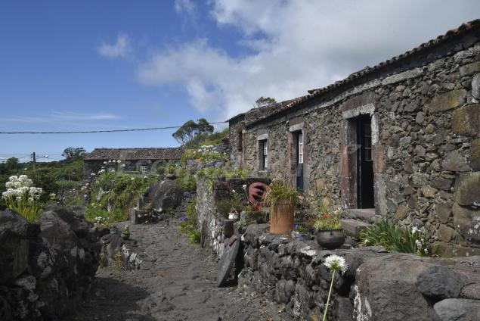(Cuada, Flores)
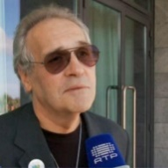 | Chrys Chrystello, Jornalista, Membro Honorário Vitalício nº 297713  [Australian Journalists' Association MEEA]  Diário dos Açores (desde 2018)  Diário de Trás-os-Montes (desde 2005)  Tribuna das Ilhas (desde 2019)  Jornal LusoPress Québec, Canadá (desde 2020)

